Vzory smluv jsou vzory pouze po obsahové,
nikoli po právní stránce!
Doporučujeme finální verzi každé smlouvy konzultovat s právníkem.

Pracovní smlouva č. ….

První a jedinečná beskydská s. r. o., Náhodná 29, 345 67 Horní Dolní, IČO 12345678, zastoupená Josefem Vohnoutkem, jednatelem (dále jen zaměstnavatel)

a

jméno a příjmení: ……………………………………….

r. č./datum narození: ……………………………………….

bydliště: ……………………………………….
(dále jen zaměstnanec)

sjednávají podle § 33nn zák. 262/2006 Sb. (zákoník práce) tuto pracovní smlouvu:

Pracovní poměr začíná dnem: ………………………………

Pracovní poměr se sjednává na dobu neurčitou / určitou, tj. do ………………………

Výše úvazku: ………………………………………..

Pracovní pozice: ……………………………………….. Přesná pracovní náplň je stanovena v přiloženém dokumentu, který je součástí této pracovní smlouvy.

Sjednaná mzda: ………………………………………..

Místo výkonu práce: ………………………………………..

Zaměstnanec bude svou práci vykonávat v rámci projektu reg. č. CZ.1.07/X.X.00/XX.XXXX „Název projektu“. Zaměstnanec je povinen řádně a včas vyplňovat a odevzdávat výkaz práce. Skutečnosti neupravené touto smlouvou se řídí obecně platnými právními předpisy České republiky.

Další ustanovení:

V Horní Dolní dne ………………….

…………………………………. …………………………….
zaměstnavatel zaměstnanec

Pracovní náplň:

jméno a příjmení: ………………………………

pracovní pozice: ………………………………

ke smlouvě č.: ………………………………

Definice pracovních povinností, zodpovědnosti apod.:

Dohoda o pracovní činnosti č. ….

První a jedinečná beskydská s. r. o., Náhodná 29, 345 67 Horní Dolní, IČO 12345678, zastoupená Josefem Vohnoutkem, jednatelem (dále jen zaměstnavatel)

a

jméno a příjmení: ……………………………………….

r. č./datum narození: ……………………………………….

bydliště: ……………………………………….
(dále jen zaměstnanec)

sjednávají podle § 74-77 zák. 262/2006 Sb. (zákoník práce) tuto dohodu o pracovní činnosti:

Pracovní poměr začíná dnem: ………………………………

Pracovní poměr se sjednává na dobu neurčitou / určitou, tj. do ………………………

Výše úvazku: ………………………………………..

Pracovní pozice: ……………………………………….. Přesná pracovní náplň je stanovena v přiloženém dokumentu, který je součástí této pracovní smlouvy.

Sjednaná mzda: ………………………………………..

Místo výkonu práce: ………………………………………..

Zaměstnanec bude svou práci vykonávat v rámci projektu reg. č. CZ.1.07/X.X.00/XX.XXXX „Název projektu“. Zaměstnanec je povinen řádně a včas vyplňovat a odevzdávat výkaz práce. Skutečnosti neupravené touto smlouvou se řídí obecně platnými právními předpisy České republiky.

Další ustanovení:

(vhodné ošetřit např. určenou pracovní dobu, komu bude práce odevzdávána, možnost cestovného, výplatní podmínky apod.)

V Horní Dolní dne ………………….

…………………………………. …………………………….
zaměstnavatel zaměstnanec
Dohoda o provedení práce č. ….

První a jedinečná beskydská s. r. o., Náhodná 29, 345 67 Horní Dolní, IČO 12345678, zastoupená Josefem Vohnoutkem, jednatelem (dále jen zaměstnavatel)

a

jméno a příjmení: ……………………………………….

r. č./datum narození: ……………………………………….

bydliště: ……………………………………….
(dále jen zaměstnanec)

sjednávají podle § 74-77 zák. 262/2006 Sb. (zákoník práce) tuto dohodu o provedení práce:

Pracovní poměr začíná dnem: ………………………………

Pracovní poměr se sjednává na dobu neurčitou / určitou, tj. do ……………………… V případě trvání dohody delší než 1 kalendářní rok činí maximum odpracovaných hodin 150 ročně.

Počet hodin: ………………………………………..

Pracovní pozice: ………………………………………..

Sjednaná mzda: ………………………………………..

Místo výkonu práce: ……………………………………….. (nepovinné)

Zaměstnanec bude svou práci vykonávat v rámci projektu reg. č. CZ.1.07/X.X.00/XX.XXXX „Název projektu“. Zaměstnanec je povinen řádně a včas vyplňovat a odevzdávat výkaz práce. Skutečnosti neupravené touto smlouvou se řídí obecně platnými právními předpisy České republiky.

Další ustanovení:

(vhodné ošetřit např. určenou pracovní dobu – např. termíny seminářů, na kterých bude lektor přednášet apod.; komu bude práce odevzdávána, možnost cestovného, výplatní podmínky apod.)

V Horní Dolní dne ………………….

…………………………………. …………………………….
zaměstnavatel zaměstnanec
Dodatek č. …
k pracovní smlouvě č. …………. ze dne ………..

Faktura – vzor

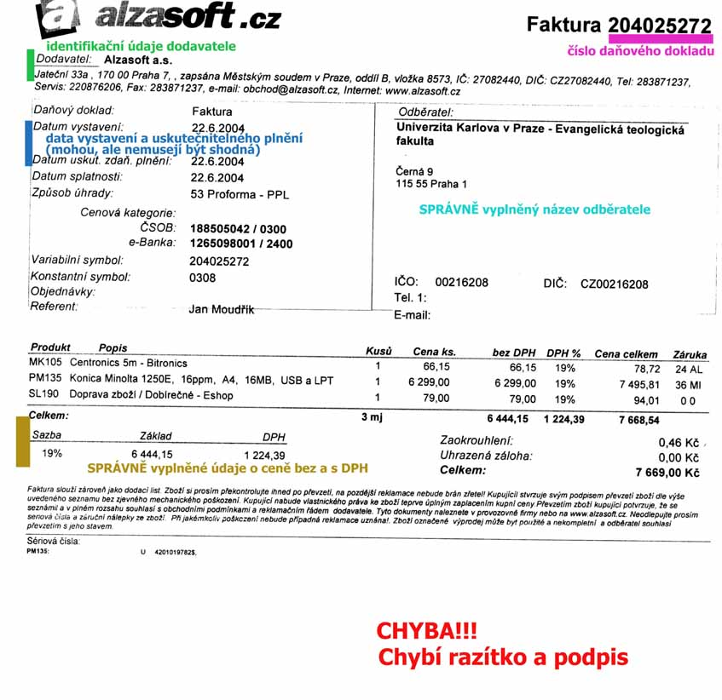
První a jedinečná beskydská s. r. o.
Náhodná 29
345 67 Horní Dolní
IČO: 12345678 DIČ CZ12345678

Razítko a podpis:

- razítko není povinné, podpis ano
- podpis se nevyžaduje u faktur společností, jejichž obecná známost a grafická stránka faktury (originální doklad na hlavičkovém papíru) zajišťuje důvěryhodnost faktury (např. telefonické společnosti, plynárenské, elektrárenské).
- je-li to možné, podpis (a razítko) vyžadujte u všech faktur (s výjimkou výše uvedených).
Vzor paragonu

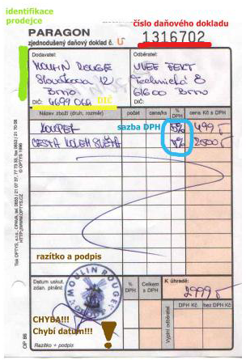

Pokyn k refundaci č. ……………

Proplaťte z účtu č. ……………… projektu (název, reg. č.) na účet č. …………….. tyto výdaje:

název položky | částka | datum úhrady z BÚ organizace | číslo dokladu
mzdy 05/2012 (vč. odvodů) | 65 376,- | 10.6.2012
MS Office | 10 000,- | 25.3.2012 | FP4006
cestovné D. Dančo (NN) | 356,- | 2.4.2012 | CP007
celkem | 75 732,-

Souhlasím s proplacením z grantu č. reg. ………….. : ……………………. (podpis hlavního řešitele/manažera)

V Horní Dolní dne ……………….

Zkontroloval: ………………………….. (podpis)

Schválil: ……………………………….. (podpis)

Vzory smluv jsou vzory pouze po obsahové,
nikoli po právní stránce!
Doporučujeme finální verzi každé smlouvy konzultovat s právníkem.

